La dieta del huemul está determinada por la disponibilidad de alimento a través del año, la que a su vez depende del clima, la estación del año, las características del terreno, los ciclos biológicos de los vegetales y de otras variables, principalmente ecológicas. Muchas plantas, que forman su dieta, se secan, pierden sus hojas y dejan de ser utilizadas, por lo menos, durante algunos meses.
La dieta anual del huemul está compuesta en un 46% por hierbas y en un 31% por arbustos. Las especies del estrato herbáceo corresponden a alstroemerias (fig.1), geranios (fig.2), orquídeas, violetas del monte y valeriana. Entre los arbustos, el maitén (fig.3) es su preferido.

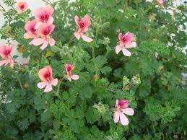
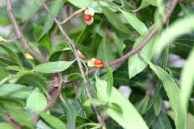
1 2 3
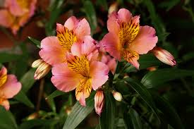

Durante el invierno, disminuye la disponibilidad de hierbas y pastos, por lo que su alimentación se hace arbustiva consumiendo especies como maqui (fig.5), maitén, roble, baccharis sp, además de quinchamalí.
En Aysén, según observaciones de verano, el chilco (fig.6), la chaura (fig.4), y el renoval de lenga son las especies preferidas.

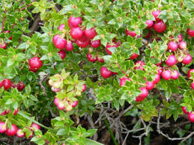
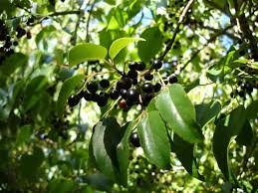
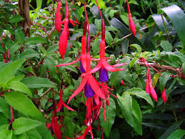
4 5 6

